Lorenzo Kom’boa Ervin
Lorenzo Kom'boa Ervin (geboren 1947) is een schrijver, activist en zwarte anarchist uit de Verenigde Staten. Hij is actief betrokken geweest bij de Zwarte Bevrijdingsbeweging. Na politieke betrokkenheid bij o.a. de Student Non-Violent Coordination Committee en de Black Panther Party keerde hij zich tot het anarchisme. In 1994 verscheen zijn bekendste werk “Anarchism and the Black Revolution”.
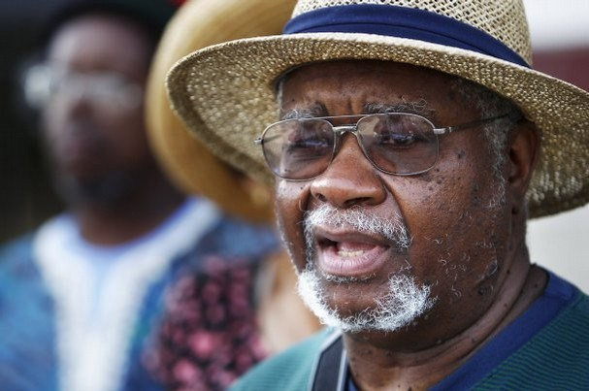 Lorenzo Kom'boa Ervin

Biografie
Op 12 jarige leeftijd sloot Ervin zich aan bij de jeugdafdeling van de National Association for the Advancement of Colored People (NAACP). Hij deed mee aan sit-in-protesten die zich verzette tegen de rassensegregatie in Chattanooga (VS). Hij werd tijdens de Vietnamoorlog gerekruteerd door het leger, waarvoor hij twee jaar diende maar werd daardoor een anti-oorlogsactivist. In de jaren ‘60 was hij lid van het Student Non-Violent Coordination Committee en van de Black Panther Party.
In 1969 kreeg hij te horen dat hij werd gezocht door de politie en de FBI, er zou een ‘shoot to kill’- bevel tegen hem zijn uitgevaardigd. Lorenzo vreesde voor zijn leven en kaapte een vliegtuig naar Cuba. Van daar werd hij doorgestuurd naar Tsjecho-Slowakije waar de CIA hem op het spoor kwam, hem opjoeg tot in Oost-Berlijn waar hij werd ontvoerd en teruggebracht naar de V.S. In de V.S. werd hij voor een volledige blanke jury tot tweemaal levenslang veroordeeld. In de gevangenis leerde hij het anarchisme kennen, en bleef hij vechten tegen het racisme, voor de rechten van gevangenen.
In 1983 werd hij - na een internationale campagne - vrijgelaten. Sindsdien is hij zich blijven inzetten, onder meer in de strijd tegen politiegeweld en in de uitbouw van het Anarchist Black Cross in de V.S. Hij is ook de oprichter van Black Autonomy, een zwarte anarchistische organisatie. De laatste jaren toert hij vaak de wereld rond als woordvoerder van Black Autonomy International.

Inverviews
- De zwarte revolutie in de jaren 90, 1994

